SPONSORDOSSIER 2009

Even voorstellen

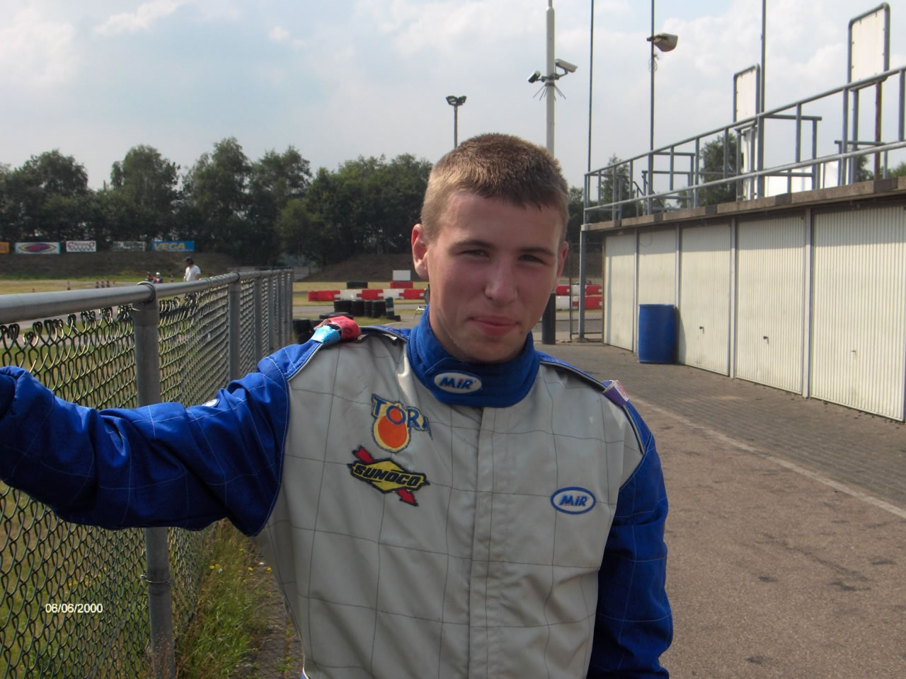
Wie wordt geboren met een microbe die houdt van snelheid, ritme en behendigheid, bezit alvast over een dosis ingrediënten voor een hobby als motorsport te beoefenen.
Indien deze factoren (meestal door toeval) zichzelf combineren met onbewuste aanraking in de wereld van techniek en motoren worden de ambities voor het racen aangewakkerd.

Als 18 jarige student in autotechnologie aan de Karel De Grote - Hogeschool te Antwerpen combineert Jonas deze studies sinds geruime tijd met actieve deelname in de racerij.

Het begon op een creatieve wijze op zijn 11de verjaardag met het besturen van een gerestoreerde Volkswagen Golf 2, geërfd uit het garagebedrijf van zijn vader. Rem, gas en koppelingspedaal werden ontdekt en ingeoefend gepaard met evoluerende stuurtechnieken. Buren en familie verklaarden de carrière als opgestart!
Weersomstandigheden zorgden regelmatig voor een pauze, in het zoeken naar benzinedampen en verbrande rubber was Indoorkarting het meest voor de handliggende. Snel maar zeker is de sportieve activiteit uitgedraaid voor 100% recreatief karten, sinds 2 jaar in de vorm van competitie op het circuit van Antwerp Karting.

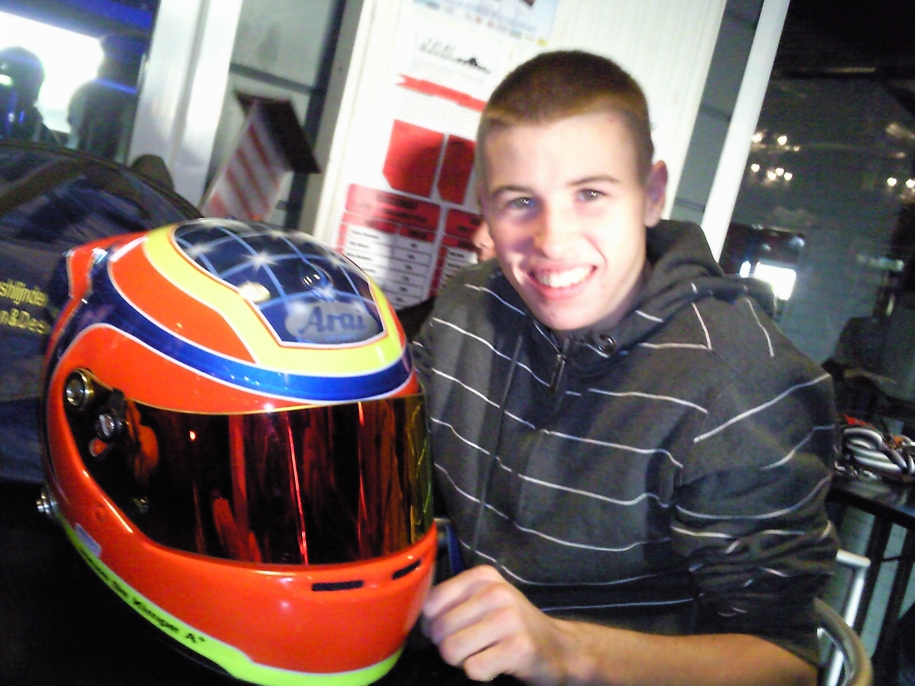
Na het behalen van zeer mooie resultaten in 2007 en 2008 worden de grenzen verlegd. De kalender voor 2009 telt 14 wedstrijden op bekende Belgische en Nederlandse circuits.

Het bijhorend kostenplaatje evolueert op dezelfde wijze. Zonder financiële ondersteuning is racen op dit niveau onmogelijk, de zoektocht naar bedrijven met de nodige financiële inbreng met een voordeel voor beide partijen is opgestart.

Palmares
- Seizoen 2007: Clubkampioenschap Antwerp Karting:
Briggs & Stratton Senior:
  - 7e plaats: 03/03/07
  - 5e plaats: 24/03/07
  - 7e plaats: 19/05/07
  - 4e plaats: 25/08/07
  - 3e plaats: 15/09/07
  - 3e plaats: 20/10/07
  - 4e plaats: 03/11/07
  - 3e plaats: 24/11/07
  - Eindresultaat: 4e plaats algemeen in eindklassement B&S

- Wintercup 2007-2008: Antwerp Karting:
  - 1e plaats met Honda en 2e plaats met B&S: 22/12/07
  - 2e plaats met Honda en 1e plaats met B&S: 12/01/08
  - 1e plaats met Honda en 1e plaats met B&S: 02/02/08
  - Eindresultaat:
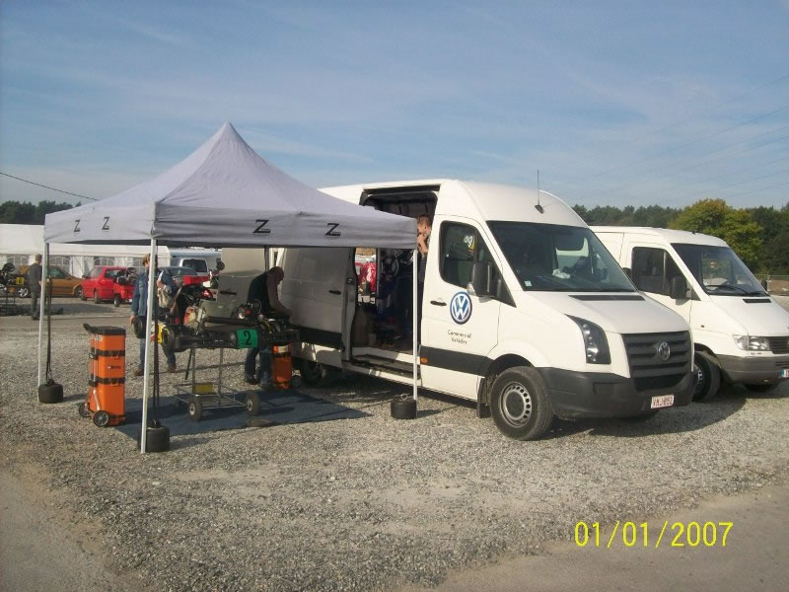
    - 1e plaats algemeen in eindklassement Honda
    - 1e plaats algemeen in eindklassement B&S

- Seizoen 2008: Clubkampioenschap Antwerp Karting:
Briggs & Stratton Senior:
  - 1e plaats: 22/03/08
  - 1e plaats: 12/04/08
  - 7e plaats: 24/05/08 (crash)
  - 2e plaats: 12/07/08
  - 4e plaats: 13/09/08 (motor versleten)
  - 1e plaats: 11/10/08
  - 2e plaats: 1/11/08
  - 2e plaats: 29/11/08
  - Eindresultaat:
    - 2e plaats algemeen in eindklassement B&S
- Chrono Wintercup 2008: Rotax Max (Max Olympisch):
  - 6e plaats: Berghem (NL) 14/12/08

Race kalender

- 22-02-2009: BEKC Francorchamps

- 15-03-2009: VAS Genk

- 19-04-2009: BEKC Eindhoven

- 26-04-2009: VAS Francorchamps

- 01-05-2009 tot 03-05-2009: VW Fun Cup Dijon (onder voorbehoud)

- 17-05-2009: VAS Genk

- 14-06-2009: BEKC 12 u Antwerp Karting (Honda)

- 09-07-2009 tot 12-07-2009: 25 uren VW Fun Cup Francorchamps (onder voorbehoud)

- 12-07-2009: BEKC Eindhoven

- 02-08-2009: VAS Kerpen

- 16-08-2009: BEKC Francorchamps

- 20-09-2009: BEKC Berghem

- 04-10-2009: VAS Mariembourg

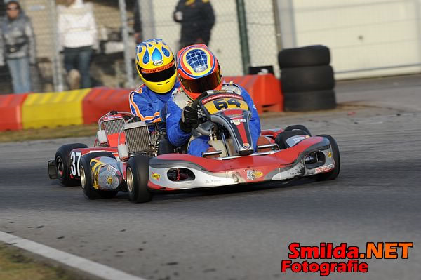
- 25-10-2009: VAS Genk

- 15-11-2009: BEKC Francorchamps

- 06-12-2009: BEKC Genk

Maximale return van uw financiële inbreng, ons doel

De mediabelangstelling voor de kartsport is in de afgelopen jaren steeds toegenomen, meer en meer bedrijven verbinden hun naam aan de racerij.
Dat betekent nu eenmaal gegarandeerde publiciteit.

De missie van DK-Racing is duidelijk; er wordt niet enkel gerekend op de motivatie en het beschikbaar talent, maar ook op de manier van opvolging en coachen van onze piloot. Dit wordt professioneel ondersteund door een samenwerking met een ervaren organisatie zoals SFP-Racing uit Lebbeke of DFK-Racing uit Antwerpen. Beide organisaties beschikken over ideale testfaciliteiten, de jonge kart talenten krijgen er de beste begeleiding die ze zich kunnen wensen.

De financiële middelen zullen ongetwijfeld onze initiatieven en ambities professioneel ondersteunen. Het streven naar een optimale relatie met onze toekomstige zakenpartners spreekt voor zich. Deze zullen vanzelfsprekend profiteren van alle aandacht die ons team verder uitbouwt.

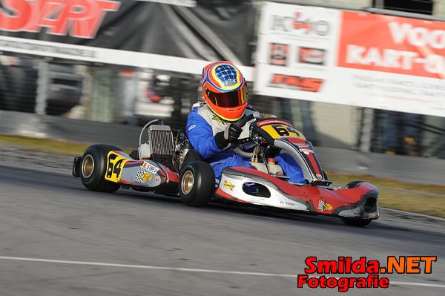

Een effectieve sponsorformule

Bij DK-Racing is er een absoluut bewustzijn dat de sponsors te allen tijde zoeken naar korte en lange termijn rendement.
De belangrijkste sponsorvraag
“is mijn bijdrage een kostenpost of een investering?’’
kunnen we dank zij onze inzet beantwoorden met:
“een weloverwogen investering.”

Vanzelfsprekend dient met de budgetten in deze sport weloverwogen worden omgesprongen. Een afgewogen balans tussen kosten en publiciteit staat daarbij voorop. DK-Racing combineert publiciteit met promotie en relatiebeheer.

DK-Racing streeft naar de opbouw van een hechte club zakenmensen met een gemeenschappelijke passie: de racerij.
Actieve ondernemers die het onderhouden en uitbreiden van hun zakelijke netwerk net zo belangrijk vinden als het genieten van sportieve topprestaties.
DK-Racing wil haar sponsors de fascinerende Kart- en Autosport aan den lijve laten ondervinden. Daarom kan elke investeerder als gast de races bezoeken.
Waar hij of zij gelijkgestemde sportliefhebbers treft. Mensen die weten dat hun investering niet alleen sportieve, maar ook zakelijke voordelen kan hebben.

Na onderhandeling onze Acties:

- Uw eigen naam of de naam en het logo van uw bedrijf krijgen een vermelding op onze website
- Publiciteit op de bolide(s)
- Publiciteit op de servicewagen
- Publiciteit op de Tent (gezamenlijk bord)
- Publiciteit op het racepak van de Piloot
- Publiciteit op de Helm van de piloot (hoofdsponsor)
- Publiciteit op de serviceoverals en teamkleding van het team

Je wordt via e-mail (het gekende raceverslag) op de hoogte gehouden van alle verrichtingen en resultaten van het Team.

Aan het eind van het seizoen wordt een kader met een toepasselijke foto met zichtbaar logo overhandigd, of vroeger op aanvraag.

Disciplines

- BEKC: "Belgisch Endurance Karting Challenge"

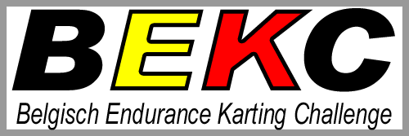
Zoals de naam het zegt: Uithoudingsraces op Belgisch niveau. Deze worden gedurende 8 races op 5 verschillende circuits georganiseerd; zoals: Francorchamps, Genk, Eindhoven (NL), Berghem (NL) en Antwerpen (buiten klassement). Elke race bestaat uit 1 weekend (2 dagen) waarin er getraind, gekwalificeerd en geracet wordt! Elke race duurt minimum 2,5 tot 3 uur.

www.bekc.be

- BMC: “Belgian Max Challenge”

Andere naam: “VAS”.
Het Belgische luik van de Internationale Rotax Max Challenge.
De winnaars van dit kampioenschap worden uitgenodigd op de Grand Finals (Wereldkampioenschap) die ieder jaar op een ander exotisch circuit plaatsvinden.
Het kampioenschap vindt plaats gedurende 6 weekends op 4 verschillende circuits: Francorchamps, Genk, Mariembourg en Kerpen (Duitsland).
De race vindt zoals de BEKC plaats gedurende heel het weekend, bij de wedstrijd in Kerpen vermoedelijk vrijdag inbegrepen. Het raceprincipe is totaal anders dan bij BEKC; bij BEKC draait het om uithouding en snelle pitstops. Bij BMC draait het om snelle starts en sprintraces. De racedag bestaat uit 10 minuten training en vervolgens 10 minuten kwalificatie. De race wordt opgedeeld in 2 afzonderlijke races van elk 18 ronden.

www.belgianmaxchallenge.be

- Volkswagen Fun Cup

Niet enkel Karting maar ook Autosport

Uw publiciteit zal ook verder worden opgemerkt in de nationale en internationale automobielracerij. Indien onze budgettaire doelstelling bereikt wordt, wijken we tot 2x toe uit naar de wereld van de Fun Cup BlueMotion TDI:

      - Frankrijk: Dijon van 1 tot 3 mei
      - België: Francorchamps 25 uren van 9 tot 12 juli

VW Fun Cup, De Ideale opstapklasse in de Automobielracerij

Het gaat hier om een racewagen met buizenchassis, centrale stuurpositie, centraal geplaatste TDI dieselmotor van het type BlueMotion met een duidelijk respect naar het milieu, 160 pk -790 kg met deeltjesfilter voor verminderde uitstoot.
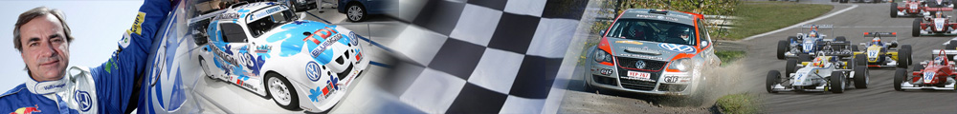
Vermits alle wagens in dezelfde werkplaats worden gebouwd - de infrastructuur van Dubois Racing - en vermits de technische controles streng zijn, krijgen alle piloten precies dezelfde kansen. Tussen de goede piloten en de debutanten zijn de verschillen na een bepaalde aanpassingstijd niet echt opvallend. Aan het stuur van deze kleine machine met haar fenomenale look maakt men snel vorderingen.

Meer info op www.belgianvwclub.be

De Legendarische 25 uren van Francorchamps: Sportfeest

Zoals reeds eerder vermeld, afhankelijk van het behaalde budget is deze race het toppunt van belangstelling voor de sponsor! Er worden meerdere uithoudwedstrijden georganiseerd op het circuit van Francorchamps, maar de 25 Uren VW Fun Cup is iets apart.
Het begon al met de ‘’24 Uren’’, echter de naam was beschermd. Maar de verantwoordelijken voor de VW Fun Cup moesten niet lang twijfelen en maakten er de 25 uren van. Hierdoor werd deze wedstrijd de langste circuitrace van het moment.
Deze 25 Uren is effectief telkens een groot feest, een reusachtige VW Tent die voor iedereen toegankelijk is en waar heel wat animaties voorzien zijn met vedetten uit de showbusiness en sportwereld. Ook omkaderd door andere interessante competities zoals de BTCS natuurlijk.
Er wordt gestart met meer dan 130 identieke bolides bestuurd door meer dan 900 piloten, de meesten afkomstig uit België, Frankrijk, Nederland, Duitsland, Italië en Engeland.
Het toeschouwersaantal betrof in het jaar 2008 in de buurt van 60.000 toeschouwers!

www.vwfuncup.be
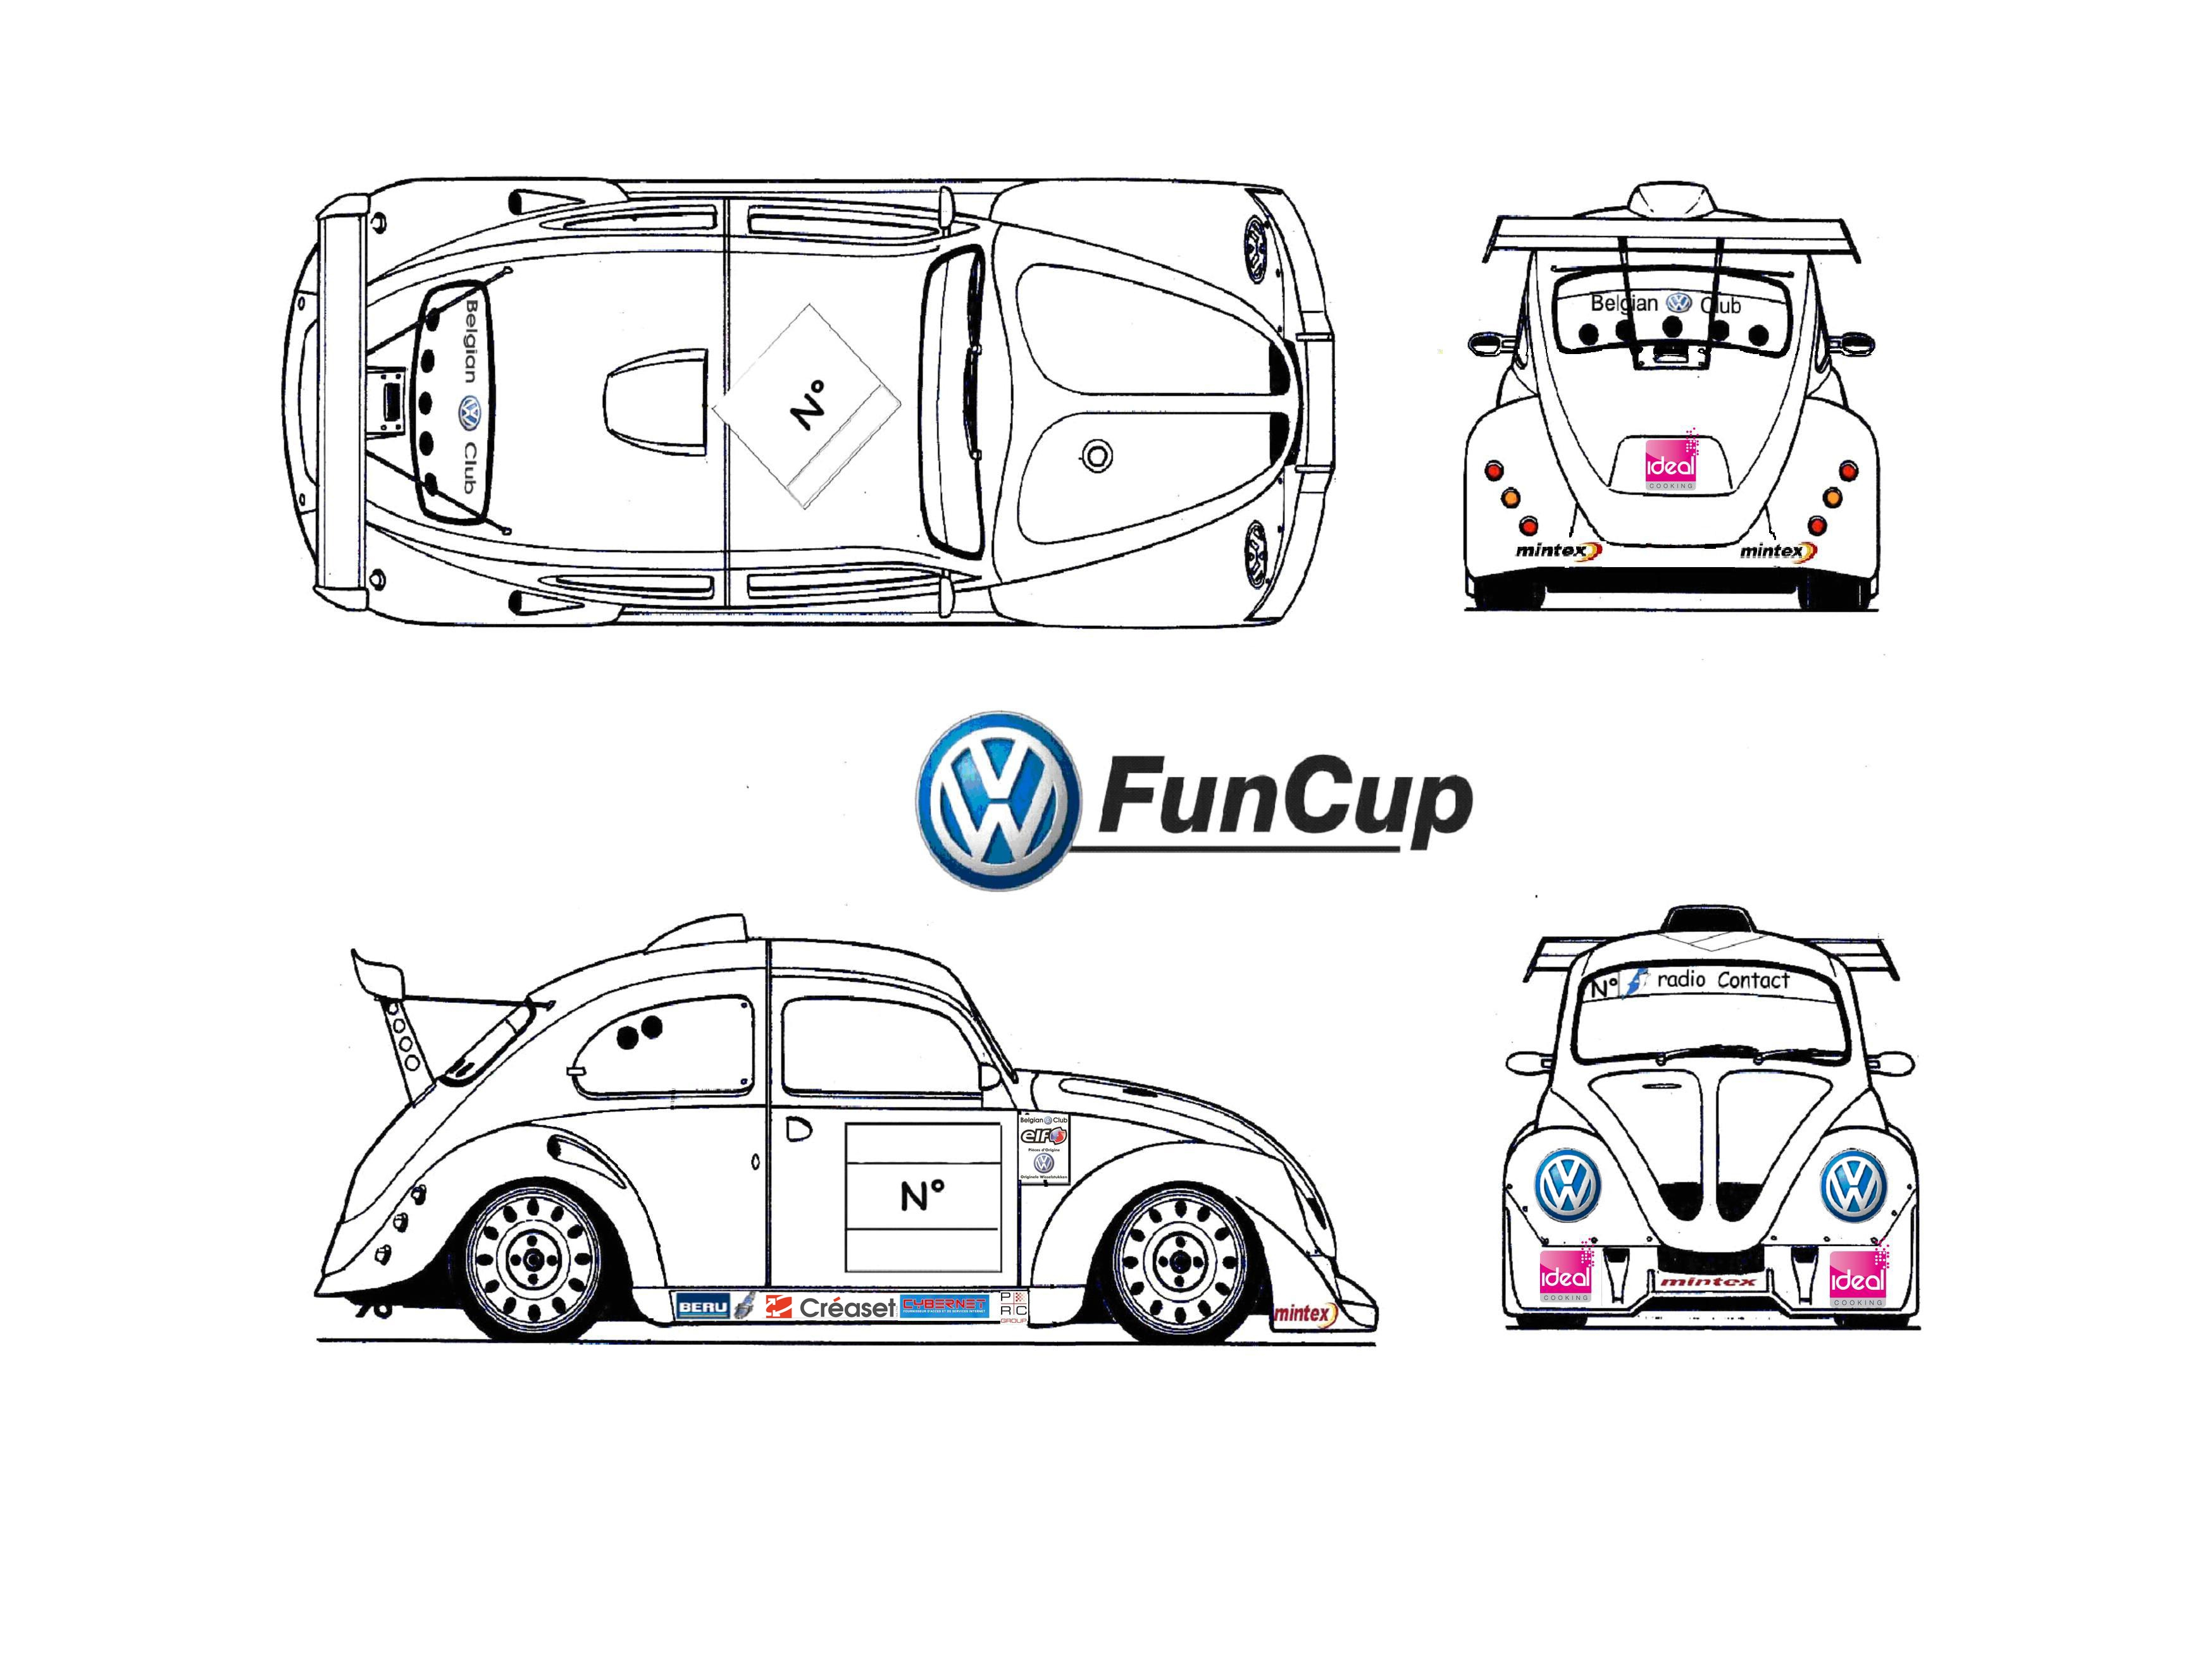

Concreet

- Hoofdsponsor vanaf 5000 €

Naam en logo van uw bedrijf (lay-out en afmetingen in overleg)
op voor-, zij- en achteraanzicht van Fun Cup
op voor- en zijaanzicht van de Kart
op servicewagen(s) door middel van magneetstikkers
op de service en vip tent door middel van bord
op race overal en helm piloot
op service overals techniekers en medewerkers
Vermelding op website DK-Racing met link naar eigen website
Vip hospitality ontvangst tijdens Fun Cup wedstrijden
Vrijkaarten en toegang tot paddock en pitbox tijdens alle Fun Cup wedstrijden
Gelijkaardige Kart ter beschikking tijdens uw persoonlijke evenementen.

- Sponsor vanaf 2500 €

Naam en logo van uw bedrijf
op voor-, zij- en achteraanzicht van Fun Cup
op voor- en zijaanzicht van de Kart
op servicewagen(s) door middel van magneetstikkers
op de service en vip tent door middel van bord
Vermelding op website DK-Racing met link naar eigen website
Vip hospitality ontvangst tijdens Fun Cup wedstrijden
Vrijkaarten en toegang tot paddock en pitbox tijdens alle Fun Cup wedstrijden

- Alternatieve sponsorvoorstellen in gezamenlijk overleg

Contact

- Jonas De Kimpe
Hofstraat 58
9200 Dendermonde
0474/85.45.66
Jonas.de.kimpe@live.be

- Marc De Kimpe
Hofstraat 58
9200 Dendermonde
0473/89.83.52
marc@dekimpen.vw.be

- Garage De Kimpe Ninove
Brakelsesteenweg 255
9400 Ninove
Tel: 054/33.88.62
Fax: 054/32.34.36
info@dekimpen.vw.be

- www.dk-racing.be

